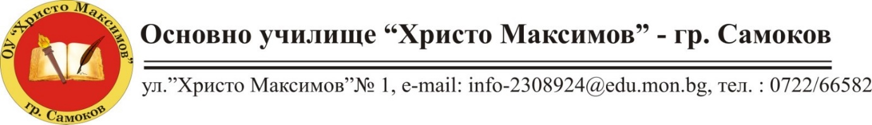

ГОДИШЕН ПЛАН НА УЧЕНИЧЕСКИЯ СЪВЕТ

ЗА УЧЕБНАТА 2024/2025 ГОДИНА,

СЧИТАНО ОТ МЕСЕЦ ЯНУАРИ 2025

месец Януари 2025
- Отчет на дейностите, извършени през месец декември

Отговорници: представители на УС по класове със съдействието на класни ръководители, учители в ГЦОУД

- Дейности по класове
Отговорници: представители на УС по класове със съдействието на класни ръководители, учители в ГЦОУД

месец Февруари 2025
- Дейности по класове, във връзка с честването на годишнина от гибелта на Васил Левски
Отговорници: представители на УС по класове със съдействието на класни ръководители и учител по БЕЛ

- Дейности по класове, във връзка с честването на празника на училището
Отговорници: представители на УС по класове със съдействието на класни ръководители, учители в ГЦОУД, учител по БЕЛ и учител по АЕ

- Дейности по класове, във връзка с честването на Булаирската битка
Отговорници: представители на УС по класове със съдействието на класни ръководители, учители в ГЦОУД, ЗДУД

- Отбелязване деня на розовата фланелка
Отговорници: представители на УС по класове със съдействието на класни ръководители, учители в ГЦОУД, ЗДУД

- Изработка на мартеници за парка и училището
Отговорници: представители на УС по класове със съдействието на класни ръководители, учители в ГЦОУД, ЗДУД

месец Март 2025
- Честване на Националния празник на България

Отговорници: представители на УС по класове със съдействието на класни ръководители, учители в ГЦОУД, учител по БЕЛ, учител по ИиЦ, ЗДУД

- Международен ден на жената - 08.03
Отговорници: представители на УС по класове със съдействието на класни ръководители, учители в ГЦОУД
- Честване на „Благовещение“ - 25.03
Отговорници: представители на УС по класове със съдействието на класни ръководители, учители в ГЦОУД
- Дейности по класове
Отговорници: представители на УС по класове със съдействието на класни ръководители, учители в ГЦОУД

месец Април 2025
- Ден на книгата и авторското право – 220 г. Ханс Кристиан Андерсен
Отговорници: представители на УС по класове със съдействието на класни ръководители, учители в ГЦОУД
- Здравословно хранене и здравословен начин на живот
Отговорници: представители на УС по класове със съдействието на класни ръководители, учители в ГЦОУД, учител по ФВС, медицинска сестра
- Авиация и космонавтика
Отговорници: представители на УС по класове със съдействието на класни ръководители, учители в ГЦОУД
- Ден на Земята
Отговорници: представители на УС по класове със съдействието на класни ръководители, учители в ГЦОУД
- Великден
Отговорници: представители на УС по класове със съдействието на класни ръководители, учители в ГЦОУД
- Дейности по класове
Отговорници: представители на УС по класове със съдействието на класни ръководители, учители в ГЦОУД

месец Май 2025
- Ден на Европа
Отговорници: представители на УС по класове със съдействието на класни ръководители, учители в ГЦОУД
- Освобождението на Самоков, организирано посещение на паметника „Кръста“
Отговорници: представители на УС по класове със съдействието на класни ръководители, учители в ГЦОУД
- Отбелязване на 24 май - Денят на светите братя Кирил и Методий, на българската азбука, просвета и култура и на славянската книжовност
Отговорници: представители на УС по класове със съдействието на класни ръководители, учители в ГЦОУД, учител по БЕЛ
- Дейности по класове
Отговорници: представители на УС по класове със съдействието на класни ръководители, учители в ГЦОУД

месец Юни 2025
- Тържествено отбелязване деня на детето
Отговорници: представители на УС по класове със съдействието на класни ръководители, учители в ГЦОУД
- Тържествено отбелязване деня на Ботев
Отговорници: представители на УС по класове със съдействието на класни ръководители, учители в ГЦОУД
- Отбелязване на международния ден за борба със злоупотребата с наркотични вещества и трафикът на хора
Отговорници: представители на УС 7 клас със съдействието на класен ръководител, медицинска сестра

